**DIP 4ª Sem. - Arena Interativa e Robô estoura balão**

|  |  |
| --- | --- |
| **Parte do Projeto:** | Placar |
| **Nomes:** | **Eric Domingues Godoi; João Vitor Morais Souza** |

**Componentes**

* Quais os componentes / Quais os componentes que já têm / Quais precisam ser comprados / Quais são as opções de teste / Quantidades / Fazer um levantamento dos valores dos componentes / Outras informações que achar relevante / Suas ideias / Links para a compra dos componentes.

|  |  |  |  |
| --- | --- | --- | --- |
| **Componentes** | **Quantidades** | **Valores** | **Já tem** |
| Display 7 Segmentos Duplo | 3 unidades | R$ 20,00 cada | Já possuímos |
| Arduino Uno R3 | 1 unidade | R$ 40,00 | Já possuímos |
| Botão Pulsante Push Button | 9 unidades | R$ 4,00 cada | Possuímos em partes |
| Protoboard | 1 unidade | R$ 15,00 | Já possuímos |
| Caixa | 1 unidade | R$ 7,00 | Já possuímos |
| Power bank | 1 unidade | R$ 26,00 | Já possuímos |
| Display 4 dígitos | 1 unidade | ~R$ 12,00 | Não possuímos |
|  |  |  |  |
|  |  |  |  |
|  |  |  |  |
|  |  |  |  |
|  |  |  |  |
|  |  |  |  |
|  |  |  |  |
|  |  |  |  |
|  |  |  |  |

Obs: O display de apenas de 1 dígito não possuímos e estamos a procura de um, mas o preço fica por volta desse valor que foi posto acima;

Há possibilidade de utilizarmos do arduino mega, por conta dos números de portas disponíveis;

LEGENDA: (~) por volta de…

**Testes**

* Em sua parte estrutural, faremos o modelo no CATIA, para sua melhor visualização, faremos um modelo novo em cima de um modelo que já possuímos do semestre anterior, onde e uma caixa que possui 2 displays e 5 botões, e mais um interruptor para o ligar e desligar a caixa:

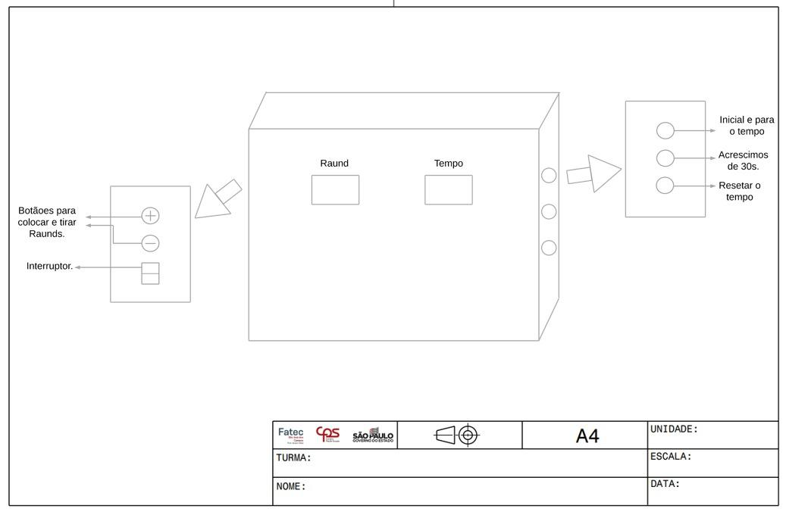

CRÉDITOS: Autoria própria

Com isso vamos pegar o desenho no software CATIA e iremos montar o que imaginamos em cima que já possuímos:

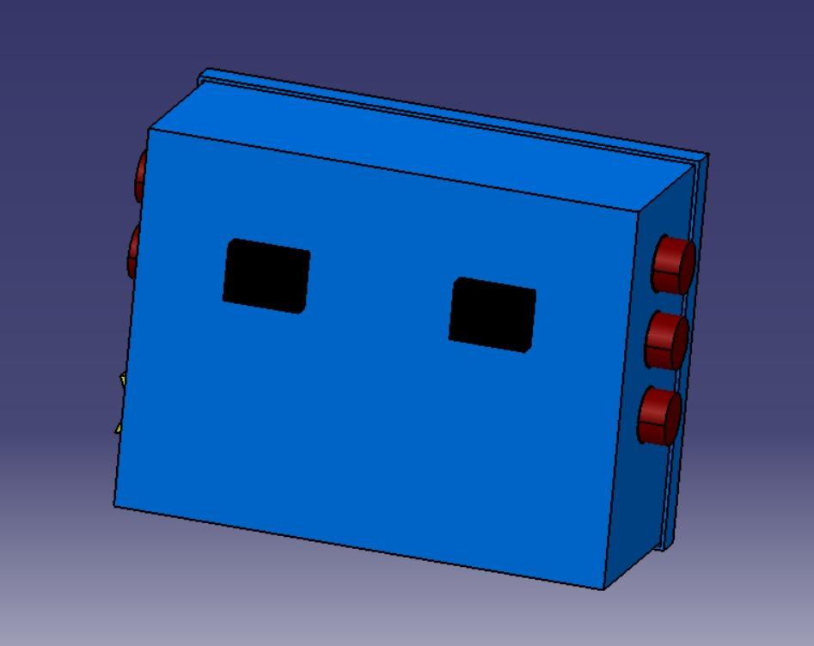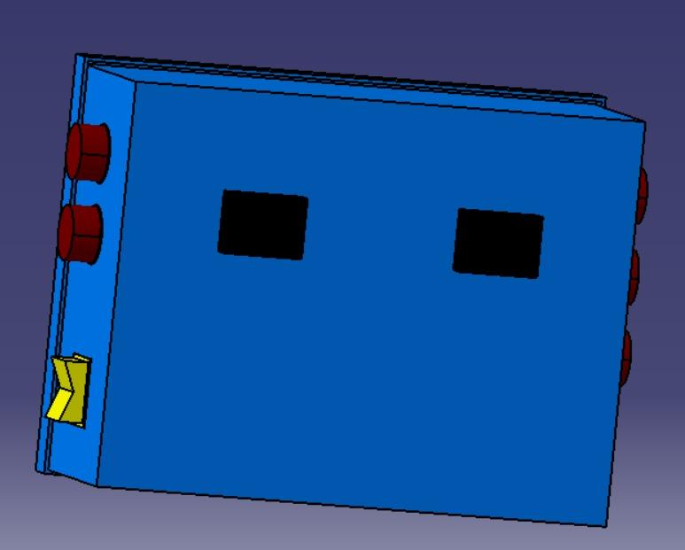

CRÉDITOS: Autoria própria CRÉDITOS: Autoria própria

Com isso adicionaremos 2 displays a mais, ficando 2 para mostrar os pontos, 1 para tempo e 1 para a possível amostragem de round, ficando algo parecido com este placar:

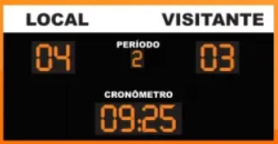

CRÉDITOS:<https://www.valrem.com.br/placar-eletronico-ginasio>

* Em sua parte elétrica, não vai possuir mudanças aparentes como a parte estrutural da caixa, mas haverá mudanças, por conta de adicionarmos mais 2 displays com dígitos diferentes, onde mudaria sua comunicação com Arduino, possivelmente podendo fazer nos mandar o Arduino UNO para um Arduino MEGA

**Materiais**

- Para a sua estrutura se usara mesma que foi utilizada no semestre anterior, como foi citado anteriormente, onde haverá mudanças e modificações para poder caber aos nossos planos

- Há possibilidade de usarmos um Arduino mega para o placar, já que possui mas portas e caberá mas ao projeto que pensamos inicialmente, assim tendo o funcionamento completo